**ЗВІТ**

**до лабораторної роботи № < 10.4 >**

**« Опрацювання рядків текстового файлу »**

**з дисципліни**

**«Алгоритмізація та програмування»**

**студента групи ІН-105Б**

**Горанова Анастаса**

**Умова завдання:**

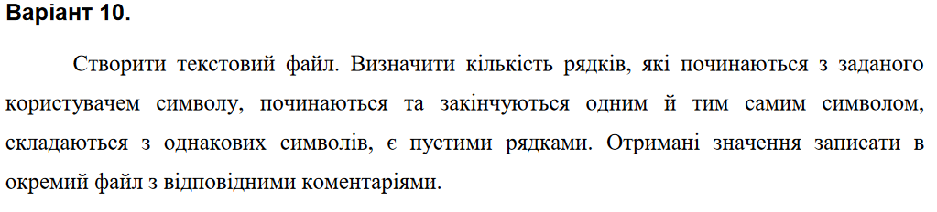

**Структурна схема:**

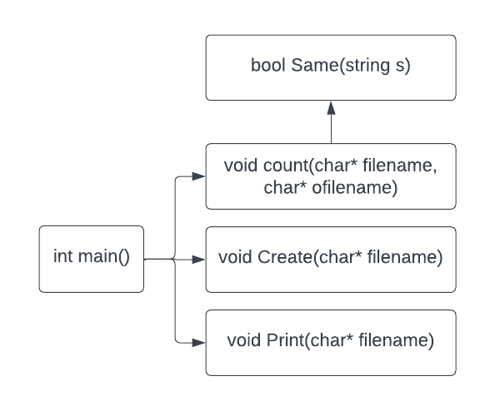

**Текст програми:**

// 10.4.cpp

// < Горанов Анастас >

// Лабораторна робота № 10.4

// Опрацювання рядків текстового файлу

// Варіант 10

#define _CRT_SECURE_NO_WARNINGS

#include <iostream>

#include <stdio.h>

#include <iostream>

#include <fstream>

#include <string>

using namespace std;

void Create(char* filename);

void Print(char* filename);

void count(char* filename, char* ofilename);

bool Same(string r);

int main() {

int choice;

char filename[101];

do {

cout << "--------------------------\n";

cout << "Menu\n";

cout << "[1] - Enter and save information\n";

cout << "[2] - Load and display information\n";

cout << "[3] - Get line count\n";

cout << "[0] - Quit\n";

cout << "--------------------------\n";

cout << "Choose: ";

cin >> choice;

switch (choice) {

case 1:

cout << "Entering and saving:\n";

cin.get();

cin.sync();

cout << "Enter a file name: "; cin.getline(filename, sizeof(filename));

Create(filename);

break;

case 2:

cout << "Output of information:\n";

cin.get();

cin.sync();

cout << "Enter a file name: "; cin.getline(filename, sizeof(filename));

Print(filename);

break;

case 3:

cin.get();

cin.sync();

char ofilename[101];

cout << "Enter a file name: "; cin.getline(filename, sizeof(filename));

cout << "Enter the name of the file to display the information: "; cin.getline(ofilename, sizeof(ofilename));

count(filename, ofilename);

break;

case 0:

break;

default:

cout << "--------------------------\n";

cout << "Menu\n";

cout << "[1] - Enter and save information\n";

cout << "[2] - Load and display information\n";

cout << "[3] - Get line count\n";

cout << "[0] - Quit\n";

cout << "--------------------------\n";

cout << "Choose:";

cin >> choice;

}

} while (choice != 0);

}

void Create(char* filename)

{

ofstream f(filename);

if (!f)

{

cerr << "Error opening file '" << filename << "'" << endl;

return;

}

char ch;

char r[101];

do

{

cout << endl;

cout << "Choose line: "; cin.sync();

cin >> r; cout << endl;

if (!f.write((char*)&r, sizeof(r)))

{

cerr << "Error writing to file." << endl;

}

cout << "Continue? (Y/N) "; cin >> ch;

} while (ch == 'Y' || ch == 'y');

f.close();

}

void Print(char* filename)

{

ifstream f(filename);

char r[101];

if (!f)

{

cerr << "Error opening file '" << filename << "'" << endl;

return;

}

while (f.read((char*)&r, sizeof(r)))

{

cout << endl;

cout << r;

}

cout << endl;

f.close();

}

bool Same(string s) {

int s1 = 0; int s2 = 1;

for (int i = 0; i < s.length() - 1; i++) {

if (s[s1] != s[s2])

return false;

s1++; s2++;

}

return true;

}

void count(char* filename, char* ofilename)

{

fstream f(filename, ios::in | ios::binary);

if (!f)

{

cerr << "Error opening file '" << filename << "'" << endl;

return;

}

int first = 0; int first_and_last = 0; int same = 0; int empty = 0;

string symbol;

char s[101];

cout << "Enter the first symbol: "; cin.sync(); cin >> symbol; cout << endl;

cin.sync();

while (f.read((char*)&s, sizeof(s)))

{

if (s[0] == symbol[0])

first++;

else if (Same(s) == true)

same++;

else if (s[0] == s[strlen(s) - 1])

first_and_last++;

else if (s[0] == '\0')

empty++;

}

f.close();

ofstream out(ofilename);

out << "-----------------------------------\n";

out << first << " - First symbol \n";

out << first_and_last << " - The first and the last \n";

out << same << " - A line of identical characters \n";

out << empty << " - Empty line \n";

out.close();

string outp;

ifstream out_print(ofilename);

while (getline(out_print, outp)) {

cout << outp << '\n';

}

}

**Посилання на git-репозиторій з проектом:**

[*https://github.com/StassNG/10.4*](https://github.com/StassNG/10.4)

**Результати програми та unit-тесту:**

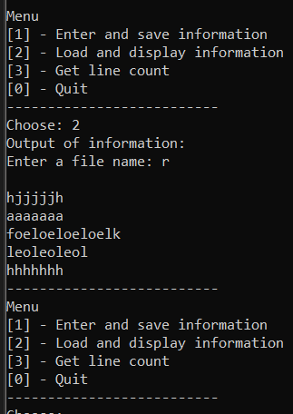

**Висновок:** я навчився опрацьовувати текстові файли.